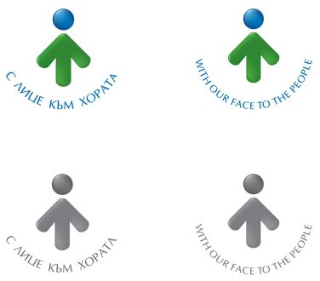Усл. 2069

**ОБЩИНА БРЕЗНИК**

Вх.№ .........................

…………………………..20….. г.

**ДО**

**КМЕТА**

**НА ОБЩИНА БРЕЗНИК**

# ЗАЯВЛЕНИЕ

ЗА ИЗДАВАНЕ НА РАЗРЕШЕНИЕ ЗА ТАКСИМЕТРОВ ПРЕВОЗ НА ПЪТНИЦИ И ХОЛОГРАМНИ СТИКЕРИ ЗА АВТОМОБИЛИТЕ

(На основание Наредба № 34 за таксиметров превоз на пътници на министъра на транспорта (обн., ДВ, бр. 109 от 14.12.1999 г.) - чл. 24)

1......................................................................................................,тел. ..............................

/име: собствено, бащино, фамилно/

Адрес за кореспонденция: ......................................................................................................

гр./с.ж.к., бул., ул., сграда, №, вх., ет., ап.,

представител на фирма ……………………………………………..……………………..…..…., ЕИК ………………………………….

Господин Кмет,

Желая да ми бъде издадено разрешение за таксиметров превоз на пътници.

**ПРИЛАГАМ ИЗИСКУЕМИТЕ ДОКУМЕНТИ:**

1. Удостоверение за регистрация;

2. Списък на автомобилите, с които превозвачът кандидатства - на хартиен носител;

3. Заверени от превозвача копия на контролния талон към знака за периодичен преглед за проверка на техническата изправност на лекия таксиметров автомобил и на картата за допълнителен преглед на лек таксиметров автомобил (приложение № 6В към чл. 8, ал. 8, т. 3 от Наредба № 32 от 1999 г. за периодичните прегледи за проверка на техническата изправност на пътните превозни средства);

4. Копия от удостоверенията "водач на лек таксиметров автомобил";

Такса: 15.00 лв.; 7.67 евро

Срок за изпълнение: 7 дни

 Прилагам документ за платена такса

 Плащането е извършено по електронен път

Желая издаденият индивидуален административен акт да бъде получен:

 Лично на гише от ЦАО;

 На електронен адрес, съгласно Закона за електронното управление ………………………………………..;

 В профил, регистриран в Информационната система за сигурно електронно връчване /ССЕВ/;

 Чрез лицензиран пощенски оператор на адрес: ...........................................................   
като декларирам, че пощенските разходи са за моя сметка, платими при получаването на акта за вътрешни пощенски пратки и съм съгласен документите да бъдат пренасяни от оператора за служебни цели.

*Община Брезник*

*Банкова сметка : BG46STSA93008423552400, BIC: STSABGSF, Банка ДСК ЕАД гр.Брезник*

*вид плащане 448007 - общинска такса за административни услуги*

*ЗАБЕЛЕЖКА: Заявлението може да бъде представено на гише, по пощата или по електронен път*

Дата: .......................                                                              Заявител: .............................

*(подпис)*